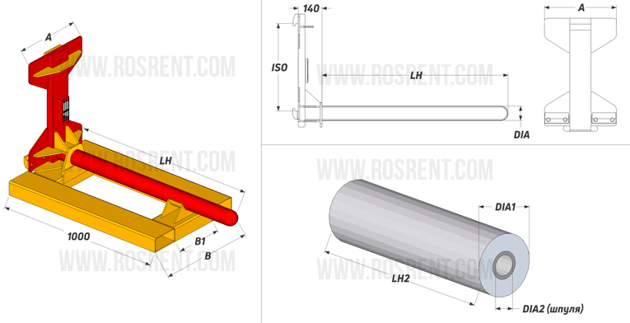  ВНИМАНИЕ!!! ЕСЛИ ВАМ НЕ ПОДХОДЯТ НАШИ СТАНДАРТНЫЕ ВАРИАНТЫ «ОБОРУДОВАНИЯ» ЗАПОЛНИТЕ СООТВЕТСТВУЮЩИЕ ПОЛЯ В НИЖНЕЙ СТРОКЕ, А МЫ ПРОИЗВЕДЕМ РАСЧЕТ ВОЗМОЖНОСТИ ИЗГОТОВЛЕНИЯ «ОБОРУДОВАНИЯ» ПОД ВАШИ НУЖДЫ. | 
 | Данные для заполнения (поставить Х)
 | Выбранная модель штыря для рулонов | STR-2A-70-3.0-0.3t
 | Выбранная модель штыря для рулонов | STR-3A-80-3.0-0.5t | Х
 | Выбранная модель штыря для рулонов | STR-4A-90-3.0-0.7t
 | Выбранная модель штыря для рулонов | STR-S
 | Цвет покраски | RAL 3011 (красный)
Комплект Поставки:
- «Штырь для захвата рулонной продукции»
- Стопорные пластины с болтами для фиксации на каретке
- Подставка для захвата
- Комплект сопроводительной документации*
Сопроводительная документация:
- Паспорт на оборудование
- Акт проведения заводских испытаний
- Сертификат соответствия ГОСТ Р
- Методика и порядок проведения испытаний
Срок изготовления: от 5 до 7 рабочих дней
Поставка: самовывоз- СПб, ул.Штурманская д.9

Модель | ISO | LH (mm) | Макс. Вес рулона (kg) | LH2 (mm) | DIA (mm) | DIA1 (mm) | DIA2 (mm) | A (mm) | B (mm) | B1 (mm) | X*Y (mm) | Вес (кг) | Стоимость (с НДС 20%)
STR-2A-70-3.0-0.3t | 2А | 3000 | 300 | 4000 | 70 | Мах. 500 | Мах. 65 | 400-420 | 620 | 300 | 150*60 | 210
STR-3A-80-3.0-0.5t | 3А | 3000 | 500 | 4000 | 80 | Мах. 500 | Мах. 75 | 425-450 | 620 | 300 | 150*60 | 245
STR-4A-90-3.0-0.7t | 4А | 3000 | 700 | 4000 | 90 | Мах. 500 | Мах. 85 | 550-580 | 620 | 300 | 150*60 | 310
STR-S | - | - | - |  | - | - | - | - | - | - | - | -

ВНИМАНИЕ!!! Данные для заполнения заказчиком: |  |  | После заполнения заявки, просьба направить ее на наш корпоративный электронный адрес mail@rosrent.com , а если у Вас возникли дополнительные вопросы по заказу просьба связаться с нами по телефону +7 (812) 704-19-01 (02, 03)
Название организации
Контактное лицо
Телефон или e-mail

